ПРИЁМЫ ФОРМИРОВАНИЯ ФУНКЦИОНАЛЬНОЙ ГРАМОТНОСТИ НА УРОКАХ ЛИТЕРАТУРНОГО ЧТЕНИЯ В НАЧАЛЬНОЙ ШКОЛЕ
( мастер-класс)
Марочкина Н. А., учитель начальных классов
Муниципального бюджетного общеобразовательного учреждения города Иркутска гимназии №3
E-mail: gymn3@mail.ru

Не так важно научить детей читать,
намного важнее научить детей
обдумывать то, что они читают!
Джордж Карлин

Учитель должен иметь множество выдающихся способностей: нужно понимать детей и родителей, постоянно заниматься творчеством, разбираться в предмете, грамотно выбирать методики с учётом стандартов. Сегодня необходимо давать нашим ученикам не просто учебные задания, а учить решать реальные жизненные задачи. Детей надо учить тому, что им пригодится в жизни.
Для того, чтобы погрузиться в решение этого вопроса, давайте рассмотрим алгоритм работы с текстом (см. слайд 1) на уроках литературного чтения: этапы урока, направленные на формирование функциональной грамотности, с использованием практико-ориентированных заданий.
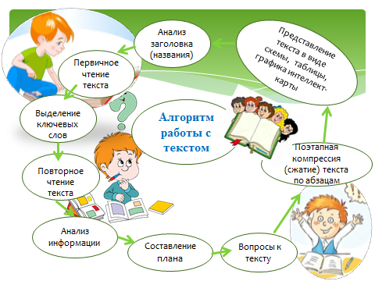
Слайд 1.
Важнейшим умением является умение понимать, анализировать любую поступающую информацию. Если ребёнок не понимает, то ничего в голове не задерживается. Проблемы при чтении: угадывающее чтение; несоблюдение пауз и знаков препинания; непонимание основного смысла текста; часто – подмена
собственными догадками; устойчивое отсутствие желания читать – всё это влияет на успех в учебной деятельности.
Критически важно научить детей читать. Без фундамента дом упадёт. Без показателей навыков чтения:
-- скорости чтения – это прямой показатель понимания;

- природного темпа деятельности – это скорость, с которой работают психические процессы: память, внимание, восприятие, мышление, воображение. Это количество операций, действий, движений, которые выполняет человек за единицу времени. Темп деятельности, являясь врождённым, определяет насколько быстро человек работает, запоминает, рассматривает, представляет, думает над решением задачи и, конечно, читает и, одновременно, развивающимся навыком – читательская деятельность потеряет своё смысл.
Чтение – способность на всю жизнь. Формула читающего ребёнка – скорость не менее 60 слов в минуту, если меньше, то нет понимания текста, мозг не успевает сохранить и обработать информацию ¹.
Без навыков чтения смысловое чтение не работает и ребёнок никогда вам не ответит: «Для чего автор написал сказку? Как в жизни мы можем использовать эти знания?»
Значит, чтобы работа на уроках литературного чтения была направлена на развитие функциональной грамотности, необходимо развивать психические процессы: внимание, память и технику чтения. Только тогда чтение станет способом получения и применения знаний.
При формировании смыслового чтения важно использовать все каналы получения информации.
Необходимо знать, что внимание ребёнка сконцентрировано 3-5 минут, значит, делим урок на короткие периоды внимания: 8 раз по 5 минут. Продумываем 8 разных заданий к тексту, но каждый раз используем один из органов чувств. Включаем в деятельность все органы чувств, движения и эмоции, образное мышление. Строим связь сознания с душой. Максимально используем все ресурсы организма. Когда информация проходит через всего ребёнка, через разные отделы мозга, мозг становится активным и учение даёт результат.
Основа работы технологии смыслового чтения, т.е. способа сделать обучение результативным: «Всё поняла, прочитала, увидела, запомнила. Теперь надо что-то с этим делать, включаюсь в активную деятельность», «Голова – думалка, а не копилка, нужна для работы с информацией, а не только для её хранения»
Алгоритм работы с текстом поможет создать сценарий урока, направленный на формирование функциональной грамотности, развитие с навыков чтения.
1.Вызов: стимулирование интереса к теме. Анализ заголовка (названия):
-Прочитайте название, предположите к какому жанру относится произведение; цель его написания, т.е. замысел автора;
-Приём «Верю-не верю». Учащимся предлагаются утверждения, с которыми они работают дважды: до чтения текста и после знакомства с ним;
-Приём «Предвосхищение». Составьте небольшие сказки (рассказы) по заглавию;
-«Глоссарий». Отметь слова, которые могут быть связаны с этим текстом;

____________________________________
1 Кузнецов О.А., Хромов Л.Н. «Техника быстрого чтения» – М.: Просвещение, 2013.
-«Текст с дырками». Перед прочтением посмотрите «дырки-окошечки» и предположите: «О чём пойдёт речь?». Проверим наши предположения, прочитаем текст.

2. Первичное чтение текста.

3. Приёмы работы со словом:
Внимание к слову – это умение уточнять значение непонятных слов в тексте, обращать внимание на ключевые слова.
- «Слова-незнакомцы». Составление и использование картинного словарика. Цель: соотнести визуальное изображение с вербальным текстом.
- «Слова-ключики». Это слова, которые помогают догадаться, что автор хотел сказать читателю не прямо, а по секрету.
- «Лови ошибку». После работы с текстом предложить часть текста с ошибками.
- «Слова-различия». Даются пары или тройки слов, которые отличаются одной буквой, одним словом: слушала-скушала; порвал-прорвал-прервал; полетели – подлетели.
- «Где, чьи слова». Напиши, какому герою принадлежат эти слова.
- При подготовке к выразительному чтению:
-возьми в скобки те слова, которые не надо озвучивать;
-подчеркни те слова, которые подсказывают, каким голосом надо читать
8. «Фоточтение». Цель: учимся быстро читать и легко запоминать прочитанное.

Работа с текстом:
- Прочитайте название, предположите к какому жанру относится произведение.
- Приём «Верю-не верю».
- Докажите, что это сказка (рассказ, стихотворение…).
- Обозначьте правильный порядок развития событий.
- Составьте небольшие сказки (рассказы) по заглавию.
- Главная мысль. Найдите слово в тексте, которое выражает главную мысль. Чему хотел научить нас автор произведения?
- Работая с текстом, говорите с детьми о чувствах. – Что ты думаешь? Что ты чувствуешь? У героев произведений неограниченные возможности. - Посмотри, обрати внимание, а ты слышал, а ты чувствовал?
- Соединяем образы воедино как цепочку, помогаем себе пересказать текст или выучить стихотворение наизусть.

Создание клипа (диафильма)
- Дерево дружбы (см. слайд 2) 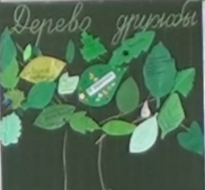

Слайд 2.

11.Рефлексия (см. слайд 3) .

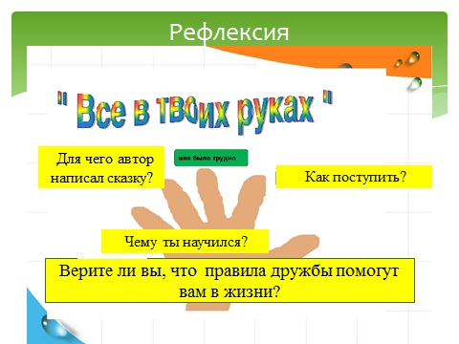

Слайд 3.

Критерии результативной работы на уроке – самостоятельность суждений, творческое обоснование своих высказываний. И обязательно на каждом уроке благодарим ребят за тёплый доверительный разговор, за добрые мысли, за творческое отношение к работе.
Помните о том, что урок литературного чтения всегда яркий, ребёнок выбирает сам, он свободен в своих суждениях Пребывание в радости - это важный момент работы на уроках.
Один мудрец задал окружающим три вопроса: «Какое дело у человека самое важное? Какое время у человека самое важное? Кто из людей для нас самый важный?» Люди отвечали по-разному. Тогда мудрец сказал им: «Самое важное для нас в жизни дело то, которое мы сейчас делаем. Самое важное время – тот момент, в котором мы живем. Самый важный для нас в жизни человек тот, с которым мы сейчас имеем дело».
Рядом с нами находятся наши дети, поэтому они – самые важные для нас люди, и они учатся понимать, как предметные знания помогут им в жизни, для чего всё это надо. А это НАДО!

Список литературы:
1. Галактионова Т.Г., Казакова Е.И., Гринева М.И. и др. Учим успешному чтению. – М.: Просвещение, 2016. – 88 с
2.Давыдов В.В. Психологическое развитие в младшем школьном возрасте // Возрастная и педагогическая психология. - М., 1973.
3.Кузнецов О.А., Хромов Л.Н. «Техника быстрого чтения» – М.: Просвещение, 2013.

